TEHNIČKI OPIS

1. PROJEKTNI PROGRAM:

Na osnovu zahtjeva investitora „Dženex“d.o.o. Lukavac pristupilo se izradi projektne dokumentacije na nivou Idejnog projekta za planiranu gradnju proizvodno - poslovnog objekta Automatsko brzo održavanje, servis vozila i injekcija plastike, proizvodnja solarnih panela, prodaja i marketing,radovi na proizvodnji i montaži čelika, pjeskarenje i antikorozivnu zaštitu, sa magacinima, administrativnim prosotrijama i sobama za boravak radnika.

Kao osnovna podloga za izradu projekta korišten je geodetski snimak postojećeg stanja terena sa ucrtanim katastarskim granicama parcela.
Geodetski snimak je izrađen u državnom koordinatnom sistemu.

Objekat je planiran da se gradi na parcelama označenim kao k.č.br. 2289/7 k.o.Lukavac, 2289/8 k.o.Lukavac, 2289/9 k.o.Lukavac, 2289/10 k.o.Lukavac i 2289/11 k.o.Lukavac. Ukupna bruto površina parcela iznosi P= 4.581,00 m2.

Projektovanje tehničke dokumentacije je usklađeno sa važećim propisima,
standardima i tehničkim normama za ovu vrstu objekta.

2. OPIS PLANIRANIH OBJEKATA

Namjena objekta:

Proizvodno - poslovni objekat, Automatsko brzo održavanje, servis vozila i injekcija plastike, proizvodnja solarnih panela, prodaja i marketing, radovi na proizvodnji i montaži čelika, pjeskarenje i antikorozivna zaštita, sa magacinima, administrativnim prosotrijama i sobama za boravak radnika.

Nivelaciona kota poda prizemlja građevine poslovnog objekta je u prosjeku +47 cm data u odnosu na kotu uređenog terena.

Maksimalni gabariti osnove objekta su :

45,20 m x 48,25 m

Na jugo-zapadnom djelu objekta planirana je izgradnja nadstrešnice u dimenzijama:

4,00 x 45,20 m na visini od 5,50 m od kote uređenog terena

Na sjevero istočnom djelu objekta planirana je izgradnja nadstrešnice u dimenzijama:

2,00 x 29,00 m + 1,00 x 9,00 na visini od 3,50 m od kote uređenog terena

Objekat zauzima bruto površinu na parceli od P= 2.428,70 m².

U sklopu objekta u proizvodnom dijelu predviđene su dvije kranske staze sa dva krana nosivosti 10 tona.

Spratnost objekta je prizemlje+ 1/3 prvog sprata + 1/3 drugi sprat , maksimalna visine objekta 16,00 m od kote uređenog terena.

U narednim tabelama prikazane su korisne površine i namjena pojedinih prostorija proizvodno-poslovnog objekta:

LEGENDA POVRŠINA PRIZEMLJA
R.B. | NAZIV PROSTORIJE | PODNA OBLOGA | P (m² )
1 | Marketing i prodaja | Keramika | 44,86
2 | Kancelarija | Keramika | 32,96
3 | Kuhinja | Keramika | 16,50
4 | Kancelarija | Keramika | 35,19
5 | Hodnik | Keramika | 04,55
6 | Hodnik | Keramika | 07,73
7 | Caffe bar | Keramika | 16,84
8 | Predprostor WC-a (Ž) | Keramika | 02,04
9 | WC (Ž) | Keramika | 02,03
10 | Predprostor WC-a (M) | Keramika | 01,95
11 | WC (M) | Keramika | 01,95
12 | Prijemna kancelarija | Keramika | 28,58
13 | Auto radionica | Ferobeton | 162,61
14 | Hodnik | Keramika | 07,81
15 | Garderoba sa tušem | Keramika | 04,21
16 | WC | Keramika | 01,98
17 | Kancelarija | Keramika | 10,16
18 | Kancelarija | Keramika | 25,34
19 | Magacin | Ferobeton | 73,43
20 | Predprostor WC-a | Keramika | 06,25
21 | WC-a-kabina 1 | Keramika | 01,62
22 | WC-a-kabina 2 | Keramika | 01,62
23 | WC-a-kabina 3 | Keramika | 01,62
24 | WC-a-kabina 4 | Keramika | 01,62
25 | Pogon obrade čelika | Ferobeton | 713,32
26 | Pogon pjeskarenja | Ferobeton | 329,15
27 | Lakirnica | Ferobeton | 543,25
UKUPNA KORISNA POVRŠINA PRIZEMLJA: 2079,17 m²

LEGENDA POVRŠINA 1. SPRATA
R.B. | NAZIV PROSTORIJE | PODNA OBLOGA | P (m² )
1 | Stepenište | Keramika | 11,29
2 | Marketing i prodaja | Keramika | 49,67
3 | Kancelarija | Keramika | 50,67
4 | Kancelarija | Keramika | 21,91
5 | Kancelarija | Keramika | 21,61
6 | Hodnik | Keramika | 04,13
7 | Predprostor WC-a (Ž) | Keramika | 01,73
8 | WC (Ž) | Keramika | 01,95
9 | Predprostor WC-a (M) | Keramika | 01,88
10 | WC (M) | Keramika | 02,11
11 | Kancelarija sa step. | Keramika | 25,34
12 | Hodnik | Keramika | 07,81
13 | Kancelarija | Keramika | 10,16
14 | WC sa tušem | Keramika | 06,19
15 | Kancelarija | Keramika | 27,85
16 | Magacin | Ferobeton | 240,96
17 | Stepenište | Keramika | 18,80
UKUPNA KORISNA POVRŠINA 1. SPRATA: 504,06 m²

LEGENDA POVRŠINA 2. SPRATA
R.B. | NAZIV PROSTORIJE | PODNA OBLOGA | P (m² )
1 | Stepenište | Keramika | 15,09
2 | Kuhinja sa trpezarijom | Keramika | 90,20
3 | Hodnik | Keramika | 52,36
4 | WC sa tuševima | Keramika | 41,83
5 | Vešeraj | Keramika | 09,96
6 | Spavaća soba | Keramika | 29,16
7 | Spavaća soba | Keramika | 21,86
8 | Spavaća soba | Keramika | 21,78
9 | Spavaća soba | Keramika | 21,74
10 | Spavaća soba | Keramika | 21,87
11 | Spavaća soba | Keramika | 21,74
12 | Spavaća soba | Keramika | 21,68
13 | Spavaća soba | Keramika | 21,87
14 | Spavaća soba | Keramika | 21,79
15 | Spavaća soba | Keramika | 21,74
16 | Spavaća soba | Keramika | 21,87
17 | Spavaća soba | Keramika | 29,75
UKUPNA KORISNA POVRŠINA 2. SPRATA: 486,29 m²

UKUPNA KORISNA POVRŠINA OBJEKTA JE: 3.069,52 m2

-Pristup objektu ostvarit će se sa asfaltnog puta označenog kao
k.č.br. 2847 k.o.Lukavac, 2848/1 k.o. Lukavac i 2258/3 k.o. Lukavac preko planiranih dvosmjernih saobraćajnih priključaka.

-Vodosnabdijevanje objekta sanitarnim vodama riješit će se priključkom na vodovod grada Lukavac preko šahta u kome će se smjestiti mjereč proticaja, a prema uslovima koje će propisati nadležni organ.

-Vodosnabdijevanje objekta vodom za gašenje požara riješit će se priključkom na vodovod grada Lukavac preko šahta u kome će se smjestiti mjereč proticaja, a prema uslovima koje će propisati nadležni organ.

-Priključak na NN mrežu izvest će se prema uslovima propisanim u prethodnoj
elektroenergetskoj saglasnosti izdatoj od JP Elektroprivreda BiH d.d.-Sarajevo.
Planirano je ostvariti aktivnu snagu od 200-250 Kwh i reaktivnu snagu od cca
1-1,2 Mwh sa solarnim panelom koji planiramo postaviti na krov tvornice, gdje
očekujemo da će potrošnja električne energije biti od 0,5-0,8 Mwh.

-Odvodnja oborinskih voda sa krova i površina parcele riješit će se
prikupljanjem istih, i putem slivnika i šahtova odvesti do gradskog kolektora, a
prema uslovima koje će propisati nadležni organ.

-Fekalne vode prikupit će se PVC cijevima i odvesti u gradski kolektor fekalnih
voda, a prema uslovima koje će propisati nadležni organ.

-Oko objekta izvest će se pješačke, kolske i parking površine.
Predviđeni broj parking mjesta je 21 komad dimenzija 2,50 m x 5,00 m.

-Lokacija objekta i saobraćajnog priključka je određena na „Situaciji“ grafički

prilog broj. 1 koja je sastavn dio Idejnog projekta.

OPIS LOKACIJE OBJEKTA NA PARCELI

Lokacija objekta određenja je:

Najmanja udaljenost objekta od granice parcele prilaznog puta označenog kao k.č.br.: 2847 k.o. Lukavac je 12,00 m i 15,23 m

Najmanja udaljenost objekta od granice parcele prilaznog puta označenog kao k.č.br.: 2848/1 k.o. Lukavac je 13,79 m i 10,39 m

Najmanja udaljenost objekta od granice parcele prilaznog puta označenog kao k.č.br.: 2258/3 k.o. Lukavac je 10,48 m i 9,37 m

Najmanja udaljenost objekta od granice parcele označene kao k.č.br.: 2289/1 k.o. Lukavac je 5,46 m i 5,49 m

Pregledna karta predmetne lokacije

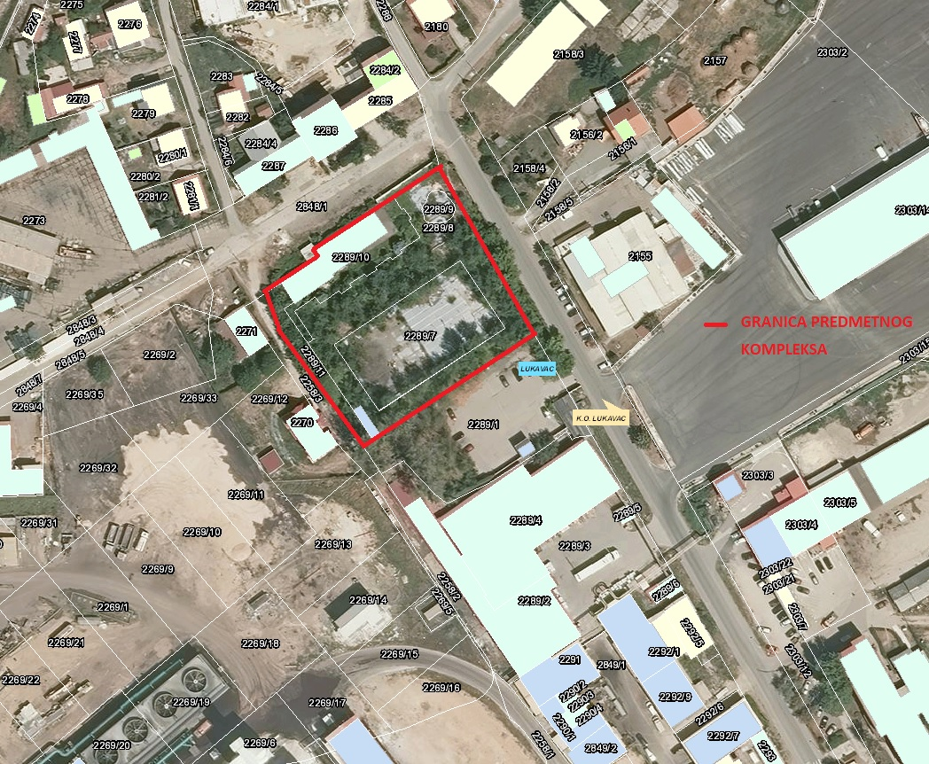

(Katastar.ba)

3. OPIS PROIZVODNOG PROCESA U OBJEKTU:

3.1.OBRADA ČELIKA

U sklopu proizvodno poslovnog objekta planirana je obrada i montaža proizvoda od čeličnih profila.Planiramo da proizvodnju iz poluproizvoda pretvorimo u potpune proizvode kako je u daljem testu opisano.

Pjeskarenje – Linija za farbanje
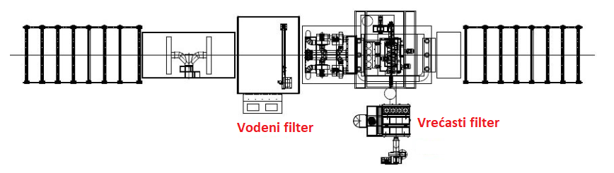
ZONA GREJANJA

Specifična zona grijanja mora biti sposobna ukloniti vlagu i zagrijati čelik na ispravnu temperaturu. Kako bi se postigli ispravni uvjeti sušenja, preporučena temperatura čelika prije nanošenja boje treba biti između 30 °C i 40 °C, ovisno o vrsti i debljini boje.

JEDINICA ZA PJESKARANJE

Jedinica za pjeskarenje osigurava čistoću čelika (ISO 8501-1: 1988 Sa 2 1/2 – Vrlo intenzivno čišćenje raspršivanjem) i hrapavost na njegovoj površini. Uz jedinicu za prskanje također treba postojati jedinica za čišćenje. Ova jedinica je važna za čišćenje abrazivnih predmeta (pjeska, sačme) i prašine prskane po površini materijala.

ČIŠĆENJE ČELIKA

Da bi se postigla dobra zaštita od korozije nakon temeljnog premaza, potrebno je očistiti materijal koji se farba sa Sa 2 1/2½ – vrlo intenzivnim prskanjem. Sa 2 1/2½ pripreme površine, površina će biti očišćena od ulja, masti i prljavštine; Osim toga, neće biti rđe, ostataka boje i stranih materija.

Hrapavost ČELIKA

Jedinica za čišćenje površine sprejom će stvoriti grubu površinu na čeličnim površinama. Ova hrapavost, peska, pucanje itd. To će ovisiti o vrsti i veličini čestica, kao i o brzini kojom te čestice udaraju u čelik. Ova hrapavost će stvoriti idealno područje za držanje boje i time povećati stopu prianjanja boje na materijal.
Kada se posmatra pomoću lupe, površinski profil ima valovit oblik koji se sastoji od dolina i brda. Za proces farbanja, najpogodniji površinski profil Ry visina (amplituda između vrha i doline) treba da bude 40-75 µ.

SHOPPRIMER APPLICATION

Kabina za farbanje će uključivati ​​sistem na kojem mlaznice za prskanje dolaze i odlaze. Ove mlaznice se kreću pod pravim uglom u odnosu na smjer čeličnih ploča koje prolaze kroz jedinicu i boje materijal metodom preklapanja. Ova kabina za farbanje mora imati efikasnu ventilaciju kako bi se uklonila prašina boje (suvi sprej) i ispareni rastvarači.
Uz kabinu za farbanje treba postojati poseban prostor za pumpe za prskanje i miješanje boje. Da bi ovaj zatvoreni prostor bio u skladu sa sanitarnim uslovima i spriječio svaki rizik od požara, potrebno je imati dobar sistem ventilacije. U ovoj oblasti postoji oprema koja konstantno meša boju u rezervoaru kako bi se obezbedila njena homogenost.

PODRUČJE SUŠENJA

Površina za sušenje mora biti dovoljno velika da osigura potpuno sušenje boje. Ovaj proces se mora izvoditi u zatvorenom prostoru kako bi se spriječilo da rastvarači uzrokuju zagađenje zraka u radnom okruženju.

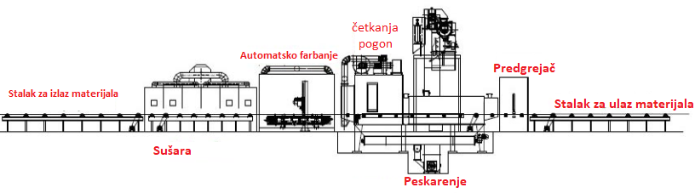

3.2. OPERACIJE VRUĆEG CINKOVANJA (PROCESI)

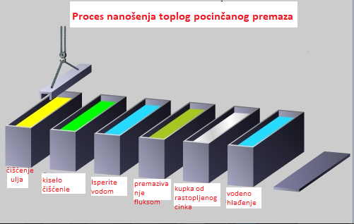

Materijali se kače na splavove u skladu sa procedurom kako ne bi opterećivali operatera prilikom potapanja. Ukupna težina materijala koji se okači na splav prilagođava se kapacitetu dizalice.

ULJENJE / PRANJE:

Jedan od najvažnijih faktora za materijale koji se oblažu je da je površina materijala čista. Uklanjanjem neželjenih nečistoća i ostataka postiže se vrlo dobra kompatibilnost i prianjanje na površinama premaza. U tu svrhu provode se operacije čišćenja površine.

Kiselina ne može očistiti hemijske supstance kao što su ulje i mast na materijalu. Stoga, kako bi se spriječilo oštećenje premaza, tvari poput ulja i masti na materijalu ulaze u kupku za odmašćivanje (alkalnu) prije ulaska u kiselu kupku i tamo se čiste.

Alkalni rastvori za čišćenje uklanjaju sloj prljavštine. Alkalne soli se isporučuju u obliku praha ili kristala, a rastvor se priprema otapanjem u vodi prema specifikaciji.

Ako je materijal obojen, nije prikladan za proces cinčanja.Na ove materijale se stavlja naljepnica o odbijanju i oni se odvoze u neodgovarajuće područje proizvoda (crveno područje).

ČIŠĆENJE POVRŠINE KISELINE:

Materijal se uranja u bazen s kiselinom kako bi se uklonila hrđa na odmašćenim materijalima i otkrila površina. Uklanja rđu i slojeve oksida na čeliku hemijskim putem, otkrivajući čiste površine ispod. Za ovaj proces se koristi rastvor hlorovodonične kiseline (HCl) pre nanošenja toplog cinkovanja. Baume mjerenja se vrše provjeravanjem koncentracija bazena hlorovodonične kiseline u određenim periodima i rezultati analize se bilježe u smislu (ºBe) vrijednosti.

Svrha kiselog čišćenja je uklanjanje oksidiranog sloja na materijalu koji nastaje uslijed kontakta sa zrakom. Prisustvo ovih slojeva će sprečiti reakciju gvožđa sa cinkom u cinkovom kupatilu i ta područja neće biti obložena cinkom. Sve dok materijali ostaju u kiselini, nastavlja se kisela reakcija sa željezom. Nakon što je oksidirani sloj materijala očišćen, mora se voditi računa da se na vrijeme ukloni iz kisele kupke, inače će na materijalu doći do korozije. Zbog toga se vrlo zarđali i čisti materijali ne drže na istoj vješalici, te se materijali stalno provjeravaju od strane operatera, a materijali čije je površinsko čišćenje završeno uklanjaju se iz kisele kupke.

S obzirom da je svrha površinskog čišćenja kiselinom da se očisti zarđali sloj na površini materijala, kiselini se dodaje supstanca koja se zove inhibitor kako bi se spriječila interakcija kiseline sa željezom.To ne utiče na brzinu uklanjanja rđe. kiseline i sprečava interakciju kiseline na čelik. Smanjuje nakupljanje željeza i cinka u kiselini. Pruža glatkoću površine.

PRANJE:

Svrha ovog procesa nakon procesa kiselog površinskog čišćenja nije da se željezni hlorid koji je ostao na materijalu uklonjenom iz kiseline prenese u kupku fluksa i na taj način ne stvori dodatnu šljaku u kupelji s cinkom.Stoga, materijali uklonjeni iz kiseline su uronjeni u kadu za pranje.

FLUX KADA:

Svrha uranjanja materijala u kupku fluksa (ZnCl2.2NH4Cl) je da se ubrza reakcija između željeza i cinka u kupelji cinka kako bi se dobila bolja površina. Uronjen je u bazen toka kako bi se spriječilo ponovno oksidiranje površine čistog čelika prije cinčanja. Flux također uklanja neke ostatke preostale od procesa čišćenja površine kiselinom.

Nakon što se materijali urone u kupku fluksa, soli obložene materijalom izgaraju kada se urone u kupku s cinkom i olakšavaju brzu reakciju cinka. U određenom smislu, može se reći da je cink efikasan u prianjanju na površinu materijala.

SUŠENJE:

Proces sušenja koji se primjenjuje na materijal nakon kupke fluksa provodi se kako bi se spriječilo prskanje i rezultirajući gubitak cinka, posebno radi sigurnosti na radu.

PREMAZ CINK:

Gvozdeni i čelični materijali, čija je jedinica za pripremu prevlake vrućim pocinčavanjem završena i čiji je dizajn i hemijski sastav određen kao prikladan za galvanizaciju, premazuju se potapanjem u bazen rastopljenog cinka na 450ºC, čime se osigurava interakcija Fe i Zn.

Vrijeme uranjanja čeličnih materijala u bazen s cinkom varira ovisno o težini i debljini stijenke dijelova. Da bi započela reakcija željezo-cink, materijal se mora držati u bazenu rastopljenog cinka sve dok temperatura uronjenog materijala ne dostigne temperaturu kupke. Dok su materijali uronjeni u bazen s cinkom obloženi, na površini bazena s cinkom formira se tanak sloj kemikalija za čišćenje površine i oksidacije. Prije nego što se materijali uklone iz bazena s cinkom, ovaj otpad se čisti s površine bazena kako bi se spriječio kontakt s materijalom. Time se povećava efikasnost kvaliteta premaza.

Materijali čiji su procesi pripreme površine završeni ulaze u kupku s cinkom kao rezultat reakcije između željeza, cinka i željeza, što uzrokuje povećanje omjera dros u kadi. Zato se dros uzima svake sedmice. 50 g aluminijuma se dodaje na 1 tonu cinka u cinkovom kupatilu.
Aluminij ubrzava protok u kadi i stvara sjaj u materijalu. Prilikom pocinčavanja dno bazena cinka treba zaštititi od pregrijavanja Baci se olovo od 10 cm da ga zaštiti. Dok su materijali uronjeni u bazen, oni su uronjeni bez ikakvog talasanja što je više moguće.

HLAĐENJE:

Materijali uzeti iz bazena za toplo cinkovanje drže se u atmosferskim uslovima do određenog stepena kako bi se ohlade.

LIKVIDACIJA

Površina proizvoda je očišćena. Označeni su i pakirani prema svojoj veličini i pogodni za otpremu.

PAKOVANJE I DOSTAVA

3.3. AUTOMATSKO I BRZO ODRŽAVANJE, SERVIS VOZILA I INJEKCIJA PLASTIKE

U sklopu proizvodno poslovnog objekta predviđen je prostor za automatsko i brzo održavanje, servis vozila i injekcija plastike.
Ova djelatnost će obuhvatati male i velike servise motornih vozila, što podrazumjeva zamjenu ulja, filtera i drg. dijelova na vozilu. Demontažu i montažu guma, lijepljenje i balasniranje.

3.4. PROIZVODNJA SOLARNIH PANELA

Proizvodna linija solarnih panela je složen proizvodni proces koji uključuje niz koraka. Proces počinje proizvodnjom solarnih ćelija, koje se zatim sklapaju u module ili panele. Proces proizvodnje solarnih ćelija uključuje rezanje silicijumskih pločica iz cilindričnog ingota, rezanje vafla na tanke slojeve i obradu slojeva kako bi se formirala aktivna solarna ćelija. Ćelije se zatim testiraju na efikasnost i sortiraju u serije za dalje sastavljanje.
Kada su solarne ćelije pripremljene, spremne su za montažu u panele. Proizvodna linija solarnih panela uključuje nekoliko faza, uključujući lemljenje, laminiranje i testiranje. Lemljenje uključuje povezivanje ćelija trakastom žicom kako bi se stvorio solarni modul. Sljedeći korak je laminacija, gdje modul prolazi kroz proces inkapsulacije zaštitnim slojem kako bi se zaštitio od faktora okoline kao što su prašina, vlaga i kiša. Konačno, paneli se podvrgavaju testiranju kako bi se osigurala izlazna snaga i efikasnost.
Proizvodna linija solarnih panela zahtijeva naprednu tehnologiju i modernu opremu kako bi se osigurala kvaliteta i produktivnost panela. Efikasnost i trajnost solarnih panela zavise od kvaliteta solarnih ćelija koje se koriste u procesu. Moderna proizvodna oprema omogućava proizvodnju solarnih ćelija i panela velikom brzinom, čineći solarnu energiju dostupnom masama.
Proizvodnja solarnih panela doprinosi napretku sektora obnovljivih izvora energije. Tehnologija koja se koristi u proizvodnim linijama se stalno unapređuje, što rezultira povećanjem produktivnosti, efikasnosti i trajnosti solarnih panela. Potražnja za obnovljivom energijom brzo raste, a proizvodna linija solarnih panela igra ključnu ulogu u zadovoljavanju ove potražnje.
Zaključno, proizvodna linija solarnih panela je bitan dio sektora obnovljivih izvora energije. Upotreba napredne tehnologije i moderne opreme omogućava proizvodnju solarnih panela velikom brzinom. Povećana proizvodnja solarnih panela dovest će do čistijeg, održivijeg svijeta i svjetlije budućnosti za sve nas.

U sklopu proizvodno poslovnog objekta predviđen je prostor za automatsko i brzo održavanje, servis vozila i injekcija plastike.
Ova djelatnost će obuhvatati male i velike servise motornih vozila, što podrazumjeva zamjenu ulja, filtera i drg. dijelova na vozilu. Demontažu i montažu guma, lijepljenje i balasniranje.

4. KONSTRUKCIJA OBJEKTA :

Odabrani konstruktivni sitem objekta je montažna gradnja, gdje se opterećenje preko greda i stubova prenosi na temeljne stope i dalje na tlo.

Objekat se temelji na temeljnim stopoma na dubini od cca -2,22 cm od kote okolnog terena. Sve stope su povezane temljnim gredama.

Ploča na tlu se izvodi u debljini od 20 cm od betona MB 30 kao puna ploča.

Svi betonski elementi se armiraju.Plan armiranja kao i plan oplate obradit će se u Glavnom projektu.

Nosivu konstrukciju krova objekta sačinjava AB konstrukcija sa Glavnim krovnim nosačima i armirano-betonskim rožnjačama.

Krov se izvodi na dvije vode, kao krovni pokrivač koristit će se krovni paneli debljine 10 cm.

Kompletna nosiva konstrukcija objekta će se statički obraditi i usvojit će se odgovarajući poprečni presjeci nosivih elemenata objekta.

5. ZIDOVI :

Unutrašnji zidovi objekta se zidaju od siporeks bloka debljine 15 cm i 20 cm. Vanjski zidovi se izvode od zidnih panela debljine 10 cm koji se postavljaju na metalnoj pokonstrukciji koja se izvodi od HOP profila.

6. UNUTRAŠNJA OBRADA :

Sve unutrašnje površine obradit će se materijalima prilagođenim za namjenu pojedinih prostorija.
Završna obrada podova predviđena je,a zavisno od namjene prostorije, od keramičkih pločica i ferobetona.

Svi unutrašnji zidovi se rade od maltera ,a završna obrada zidova je predvidjena sa jupolom.
Zidovi kupatila i kuhinje obložit će se keramičkim pločicama do plafona.
Unutrašnja vrata u su od PVC ili Al profila sa ukrasnim okovom.

7. VANJSKA OBRADA :

Spoljna površina objekta obložit će fasadnim panelima debljine 10 cm koji se postavljaju na metalnoj pokonstrukciji koja se izvodi od HOP profila.
Trotoari oko objekta se izvode od betonski opločnjaka širine 1,50 m.
Svi opšavi krova obradit će se plastificiranim limom: horizontalni oluci,vertikalni slivnici,vjetar lajsne i slično, u boji poželji investitora.
Bravarija na objektu je od AL profila standardne proizvodnje i dimenzija,sa svim potrebnim okovima i mehanizmima za otvaranje i zatvaranje.

8. INSTALACIJE :

U objektu su predviđene sve potrebne instalacije za normalno funkcionisanje

objekta. Sve instalacije će se jasno i precizno opisati i obraditi tekstualno i

grafički u vlastitim fazama, koje su sastavni dio Glavnog projekta.

Projektant:_________________
Sunita Oppitz dipl.ing.arh.

